ROYAUME DU MAROC
Institut Supérieur d'Ingénierie et des Affaires — Filière ISI
―――――――――――――――――――――――――――――――――――――――――――――
CAHIER DES CHARGES
―――――――――――――――――――――――――――――――――――――――――――――
Gestion du Planning des Cours du Temps Aménagé
avec Gestion des Examens
Projet « Synchro »
Application web développée avec Laravel 13 (Action Pattern) — Dual Architecture : React SPA (Inertia.js) & API RESTful (Mobile-Ready)
ÉQUIPE DU PROJET
Marouane R'GUIBI
Meriem BOUSSAID
Zineb CHATOUI
Abdelaziz EL MOUJAHID

Encadré par | M. Ahmed OUTZOURHIT
Filière | 1CI — ISI
Année universitaire | 2025 / 2026

SOMMAIRE / PLAN DU DOCUMENT
1. INTRODUCTION & CONTEXTE DU PROJET
1.1. Contexte Général & Spécificités du Temps Aménagé à l'ISGA
1.2. Analyse de l'Existant & Problématique Rencontrée
1.3. Objectifs Généraux & Valeur Ajoutée du Projet Synchro
1.4. Périmètre, Extensibilité Mobile & Limites du Système
2. IDENTIFICATION DES ACTEURS & MATRICE DES DROITS (RBAC)
2.1. Typologie des Utilisateurs (Administrateur, Enseignant, Étudiant)
2.2. Matrice des Droits et Privilèges d'Accès
3. SPÉCIFICATIONS FONCTIONNELLES DÉTAILLÉES
3.1. Module 1 : Référentiel & Données de Base (Filières, Salles, Imports Excel)
3.2. Module 2 : Gestion des Contraintes & Disponibilités
3.3. Module 3 : Planification Interactive des Cours (Drag & Drop & Anti-Conflit)
3.4. Module 4 : Organisation Complète des Examens & Émargements
3.5. Module 5 : Saisie des Notes, PV & Délibérations
3.6. Module 6 : Système de Communication & Alertes Multi-Canaux
4. EXIGENCES NON-FONCTIONNELLES & SÉCURITÉ
4.1. Sécurité des Données & Protection contre les Failles (Laravel Sanctum, CSRF)
4.2. Performance & Temps de Réponse (< 200 ms)
4.3. Ergonomie & Expérience Utilisateur (UI/UX)
4.4. Maintenabilité, Robustesse & Tests
5. ARCHITECTURE TECHNIQUE & CHOIX TECHNOLOGIQUES
5.1. Justification de la Stack (Laravel 13, Inertia.js v2, React, Tailwind)
5.2. Patron d'Architecture Logicielle : Single-Action Pattern
5.3. Architecture Dual-Engine (Inertia SPA + API REST Mobile-Ready) & Diagramme
6. MODÉLISATION DU SYSTÈME & DIAGRAMMES
6.1. Diagramme Global des Cas d'Utilisation (Use Case)
6.2. Diagrammes de Séquence Métier (Planification Cours & Organisation Examens)
6.3. Modèle Conceptuel de Données (MCD / Entités-Relations & RBAC)
7. DÉMARCHE MÉTHODOLOGIQUE, PLANNING & LIVRABLES
7.1. Méthodologie de Développement (Scrum / Sprints)
7.2. Planning Prévisionnel par Phases
7.3. Liste des Livrables Officiels du Projet

1. INTRODUCTION & CONTEXTE DU PROJET

1.1. Contexte Général & Spécificités du Temps Aménagé à l'ISGA
L'Institut Supérieur d'Ingénierie et des Affaires (ISGA) dispense, au sein de son offre académique, des formations en temps aménagé destinées à un public de professionnels en activité, de cadres d'entreprise et d'étudiants salariés. Ce modèle pédagogique se caractérise par des cours du soir (18h30 – 21h30), des samedis complets et des dimanches matin, avec une modularité forte dispensée par des experts intervenants externes.

1.2. Analyse de l'Existant & Problématique Rencontrée
La gestion manuelle et fragmentée actuelle (tableurs Excel et emails) génère des dysfonctionnements critiques :
- Conflits de ressources récurrents : Risques permanents de double réservation de salle ou de chevauchement d'horaires.
- Gestion complexe de la capacité des salles : Non-respect des jauges réduites nécessaires à la distanciation en examen.
- Affectation artisanale des surveillants : Collisions où un même enseignant est affecté sur plusieurs salles en même temps.
- Lenteur administrative : Édition manuelle chronophage des convocations nominatives, feuilles d'émargement et PV.
- Déficit de communication : Absence d'alertes instantanées lors des changements de dernière minute.

1.3. Objectifs Généraux & Valeur Ajoutée du Projet Synchro
- Zéro Conflit : Algorithme de vérification bloquant toute collision de ressources en temps réel.
- Planification Intuitive : Calendrier interactif multi-vues par glisser-déposer (FullCalendar React).
- Industrialisation des Examens : Découpage de groupes par salle selon les jauges d'examen, affectation des surveillants et génération de PDF avec QR Code.
- Architecture Dual-Engine & Mobile-Ready : Socle Laravel 13 pensé dès le départ avec des endpoints API REST (Sanctum) prêts pour une future application mobile (iOS / Android) sans refonte backend.

1.4. Périmètre, Extensibilité Mobile & Limites du Système
Le périmètre englobe la plateforme Web (SPA Inertia React) et l'API REST complète (Mobile-Ready) pour la gestion des cursus, des salles, des disponibilités, la planification interactive, les examens, la saisie des notes et les notifications.

2. IDENTIFICATION DES ACTEURS & MATRICE DES DROITS (RBAC)

2.1. Typologie des Utilisateurs
- Administrateur / Coordinateur Pédagogique : Accès total aux référentiels, planification visuelle globale, organisation des examens, affectation des surveillants et imports massifs.
- Enseignant / Formateur : Consultation de son planning personnel, déclaration de ses disponibilités/indisponibilités, consultation de ses surveillances et saisie des notes de ses modules.
- Étudiant / Auditeur : Consultation de l'emploi du temps de sa promotion, téléchargement PDF/iCal, consultation de ses dates d'examens et téléchargement de sa convocation nominative.

2.2. Matrice des Droits et Privilèges d'Accès
Fonctionnalité | Administrateur | Enseignant | Étudiant
Gestion Référentiels (Filières, Salles, Modules) | CRUD Total | Non | Non
Imports Massifs Excel / CSV | Oui | Non | Non
Planification Cours (Drag & Drop) | Oui | Non | Non
Déclaration Disponibilités / Indisponibilités | Oui (Tous) | Oui (Son profil) | Non
Consultation Plannings (Web & API Mobile) | Global | Ses cours | Son groupe
Organisation Examens & Salles | Oui | Non | Non
Accès aux Endpoints API REST Sécurisés | Oui (Sanctum) | Oui (Sanctum) | Oui (Sanctum)

3. SPÉCIFICATIONS FONCTIONNELLES DÉTAILLÉES

3.1. Module 1 : Référentiel & Données de Base
- Filières & Promotions : Gestion des filières (Temps Aménagé / Initial), départements et promotions avec calcul des effectifs.
- Salles & Espaces : Enregistrement des salles avec distinction Capacité Cours vs Capacité Examen (distanciation).
- Modules : Gestion des modules, volumes horaires, intervenants et codes couleur.
- Import/Export Massif : Chargement rapide des listes d'étudiants, professeurs et matières via fichiers Excel (.xlsx) et CSV.

3.2. Module 2 : Gestion des Contraintes & Disponibilités
- Plages Flexibles : Définition des grilles horaires autorisées (Soir 18h30-21h30, Samedi 08h30-18h30, Dimanche).
- Indisponibilités : Espace dédié aux enseignants pour déclarer leurs indisponibilités justifiées.
- Calendrier Institutionnel : Verrouillage automatique des dates fériées et congés académiques.

3.3. Module 3 : Planification Interactive des Cours
- Interface Calendrier : Vues par Groupe, Enseignant, Salle ou Vue Globale avec déplacement par Glisser-Déposer (FullCalendar).
- Moteur Anti-Conflit : Blocage automatique synchrone avant insertion en cas de collision (Enseignant, Salle, Groupe, Capacité).
- Suivi du Volume Horaire : Jauge visuelle d'avancement des heures effectuées par rapport au syllabus.

3.4. Module 4 : Organisation Complète des Examens & Émargements
- Sessions d'Examens : Gestion des sessions Normales et de Rattrapage.
- Contrôle de Jauge : Scission automatique d'un groupe sur plusieurs salles si l'effectif dépasse la jauge d'examen.
- Surveillance : Affectation sans chevauchement des surveillants principaux et adjoints.
- Documents PDF : Génération automatisée des convocations nominatives avec QR Code et des feuilles d'émargement prêtes à imprimer.

3.5. Module 5 : Saisie des Notes, PV & Délibérations
- Saisie des Notes : Grille de saisie en ligne des notes et de l'assiduité par l'enseignant responsable.
- Procès-Verbal (PV) : Édition du Procès-Verbal officiel signé et archivé.

3.6. Module 6 : Système de Communication & Alertes Multi-Canaux
- Canaux Multiples : Notifications instantanées in-app (cloche avec badge), emails automatisés et passerelle SMS/WhatsApp pour les alertes d'urgence.

4. EXIGENCES NON-FONCTIONNELLES & SÉCURITÉ
- Sécurité & Authentification Mobile : Authentification double : sessions sécurisées pour le Web et tokens Laravel Sanctum pour l'API Mobile. Protection native CSRF, XSS et requêtes préparées PDO.
- Performance : Temps de réponse de l'API < 200 ms, moteur de détection de conflit répondant en < 80 ms.
- Ergonomie & UX : Navigation instantanée sans rechargement de page via Inertia.js et React, responsive design complet (mobile/desktop).
- Maintenabilité : Architecture modulaire Single-Action, transactions atomiques DB::transaction() et couverture de tests automatisés.

5. ARCHITECTURE TECHNIQUE & CHOIX TECHNOLOGIQUES

5.1. Justification de la Stack
Couche | Technologie | Justification & Valeur Ajoutée
Backend Core | Laravel 13 | Dernière version majeure offrant performances PHP accrues, ORM Eloquent et files d'attente.
Architecture Métier | Single-Action Pattern | Isole chaque règle métier dans une classe unique partagée entre Inertia et l'API REST.
Pont Web SPA | Inertia.js v2 | Permet de concevoir une SPA React sans la complexité de gestion manuelle des tokens JWT côté navigateur.
API REST (Mobile-Ready) | Laravel Sanctum + Resources | API REST JSON native prête à être consommée par une future application mobile.
Frontend Web & UI | React + Tailwind CSS | Composants hautement réactifs, intégration de FullCalendar et interface moderne.

5.2. Schéma de l'Architecture Globale Dual-Engine
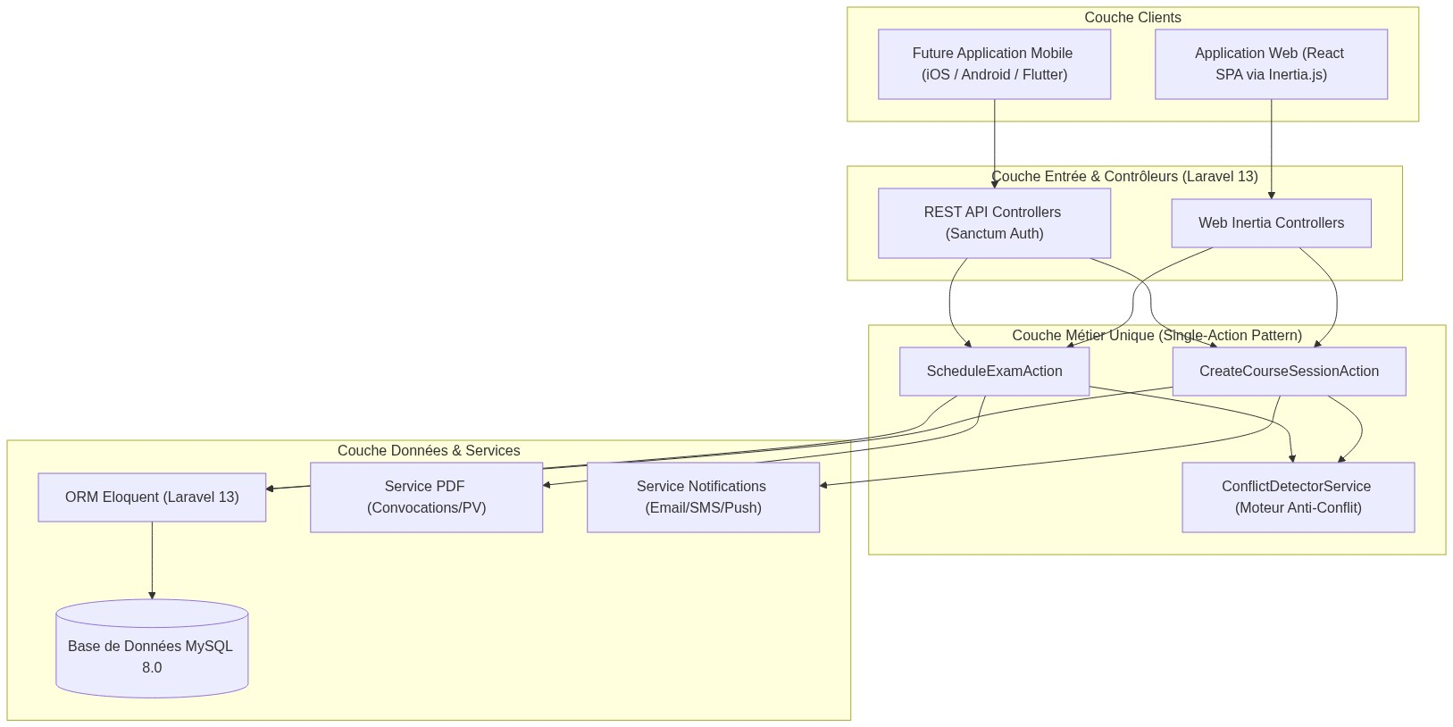
Figure : Architecture Dual-Engine (Laravel 13 + React Inertia SPA & API REST Mobile-Ready)

6. MODÉLISATION DU SYSTÈME & DIAGRAMMES

6.1. Diagramme Global des Cas d'Utilisation (Use Case)
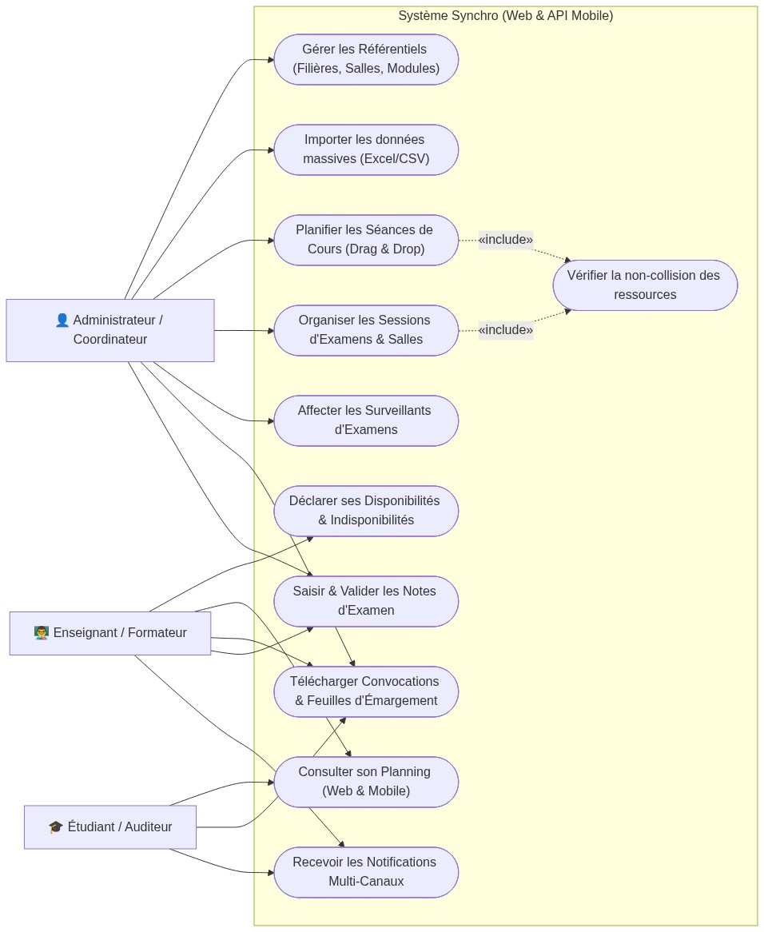
Figure : Diagramme des Cas d'Utilisation du Système Synchro

6.2. Diagramme de Séquence : Planification & Détection de Conflits
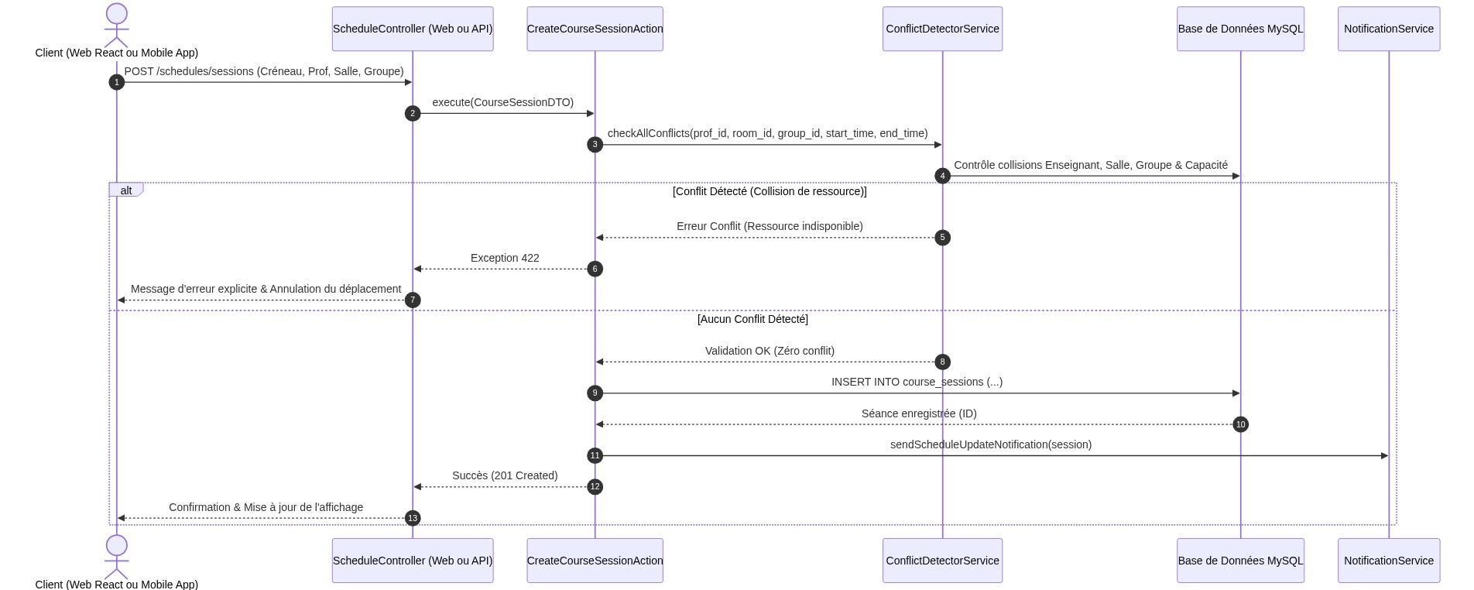
Figure : Diagramme de Séquence — Détection et Résolution des Conflits

6.3. Modèle Conceptuel de Données (MCD / Entités-Relations & RBAC)
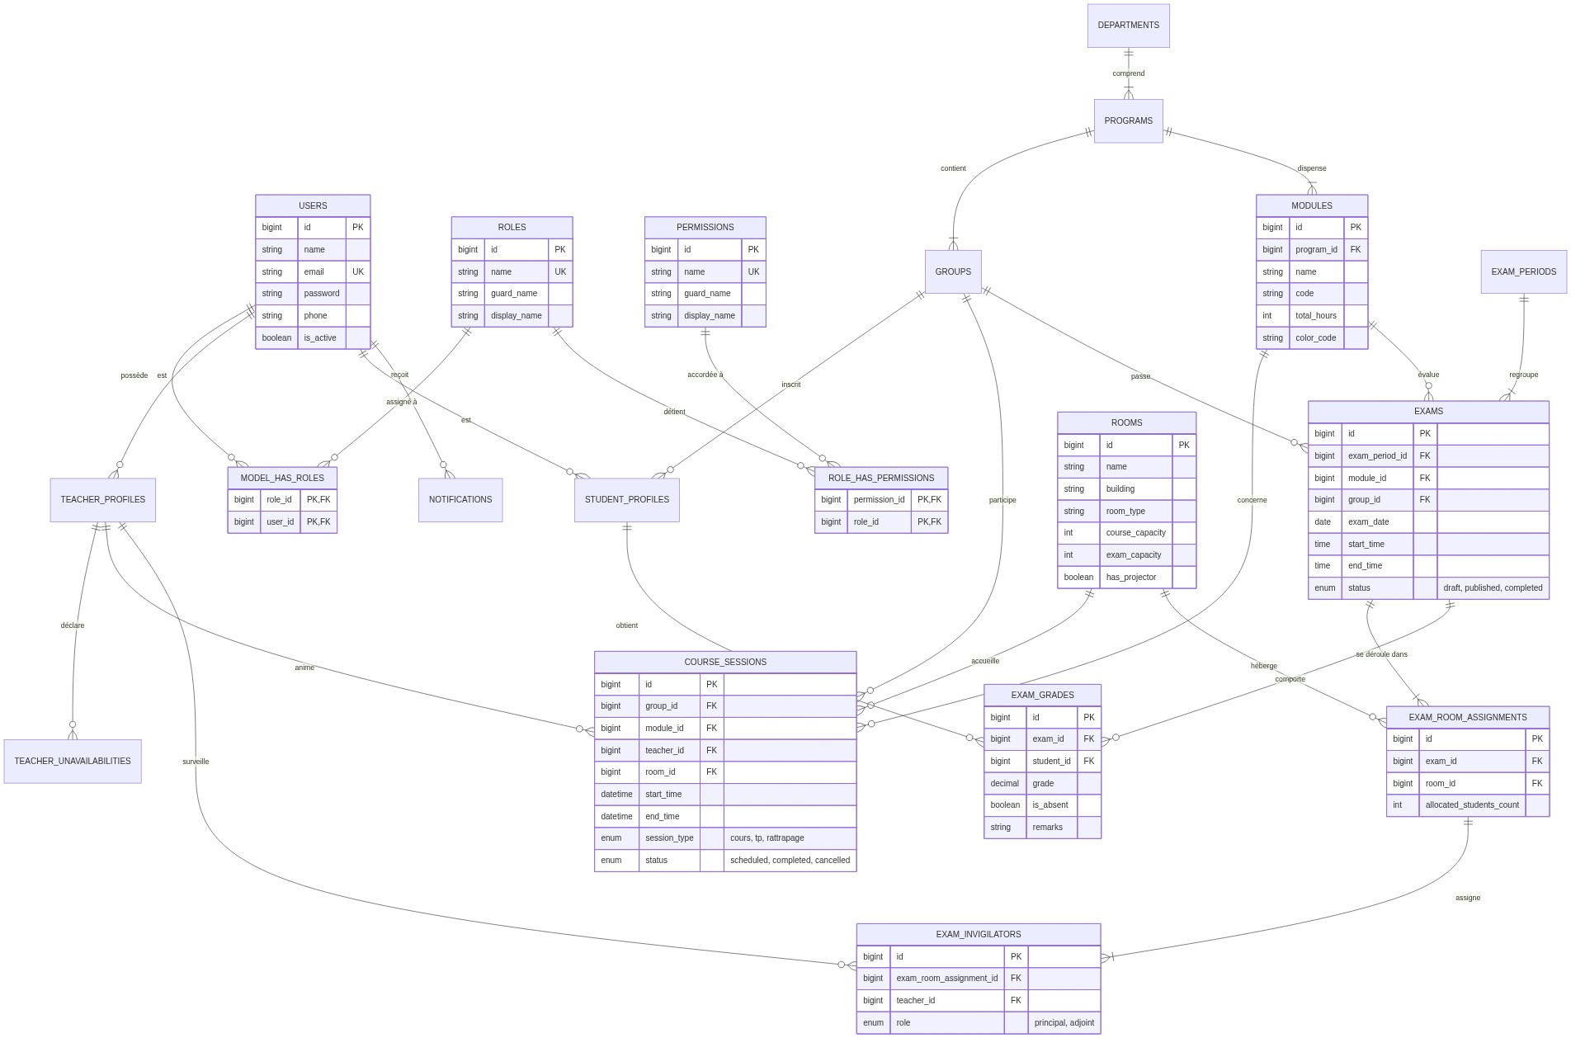
Figure : Modèle Conceptuel de Données (MCD) avec Système Rôles & Permissions

7. DÉMARCHE MÉTHODOLOGIQUE, PLANNING & LIVRABLES

7.1. Méthodologie de Développement (Scrum)
Le projet est exécuté selon la méthode agile Scrum à travers 5 sprints de 2 semaines chacun en collaboration collective.

7.2. Planning Prévisionnel par Phases
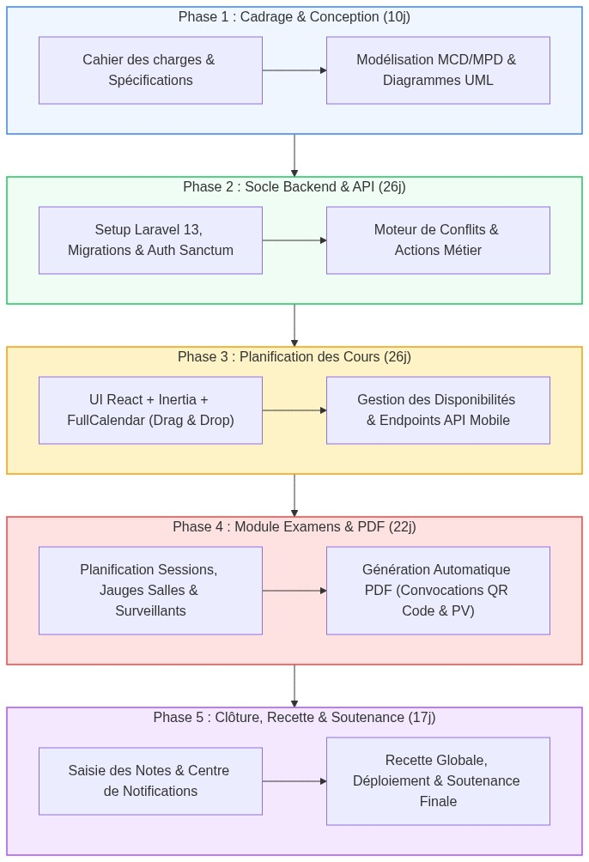
Figure : Planning Prévisionnel du Projet par Sprints et Jalons

7.3. Liste des Livrables Officiels
- Livrable 1 : Document officiel du Cahier des Charges & Spécifications Techniques.
- Livrable 2 : Dépôt Git documenté : Architecture Laravel 13 + React SPA + Endpoints API REST avec tests automatisés.
- Livrable 3 : Documentation de l'API REST (Swagger / Postman) pour la future application mobile.
- Livrable 4 : Manuel d'utilisation pour coordinateurs, enseignants et étudiants.
- Livrable 5 : Mémoire final et support de présentation pour la soutenance.

